**МИНИСТЕРСТВО ОБРАЗОВАНИЯ РЕСПУБЛИКИ БЕЛАРУСЬ**

**УЧРЕЖДЕНИЕ ОБРАЗОВАНИЯ**

**ГОМЕЛЬСКИЙ ГОСУДАРСТВЕННЫЙ ТЕХНИЧЕСКИЙ**

**УНИВЕРСИТЕТ ИМЕНИ П. О. СУХОГО**

Факультет автоматизированных и информационных систем

Кафедра «Информационные технологии»

**ОТЧЕТ ПО ЛАБОРАТОРНОЙ РАБОТЕ №4**

по дисциплине «Программирование на JavaScript»

на тему **«**Работа со строками в JavaScript. Обработка форм»

Выполнил: студент гр. ИТП-11

Коркуц С.И.

Принял: преподаватель

Ломако С.О.

Гомель 2019

**Цель работы:** получить навыки обработки символьной информации в JavaScript, изучить возможности JavaScript по обработке данных HTML-форм.

**Ход работы**

**Задание 1**

Подсчитать количество символов '.' , стоящих перед пробелом, и заменить каждую пару символов 'ST' на символ 'P'.

**Листинг программы**

<!DOCTYPE html>

<html lang="en">

<head>

<meta charset="UTF-8">

<meta name="viewport" content="width=device-width, initial-scale=1.0">

<meta http-equiv="X-UA-Compatible" content="ie=edge">

<title>Document</title>

</head>

<body>

<script>

function func()

{

var string=document.getElementById('inp').value;

var form=document.getElementById('form');

var pos=0,num=-1;i=-1;

while(pos!=-1)

{

pos=string.indexOf('. ',i+1);

num++;

i=pos;

}

var st = new RegExp('ST');

while(string.search(st)!=-1)

string=string.replace(st,'P');

form.innerHTML+='<p>Количество "." перед пробелом = '+num+'</p>';

form.innerHTML+='<p>После замены "ST" на "P" строка выглядит следующим образом...<br>'+string+'</p>';

}

</script>

<center><h1>Введите строку</h1></center>

<input id="inp" type="text">

<center><button onclick="func()" id="but">Выполнить программу</button></center>

<form id="form"></form>

<style>

input{

width:99%;

height: 40px;

margin-left: 0.5%;

margin-right: 0.5%;

}

#but{

margin: 3% 0%;

width:10%;

height:6%;

}

</style>

</body>

</html>

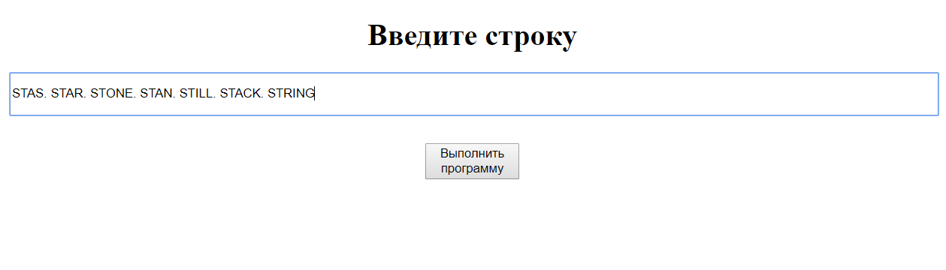

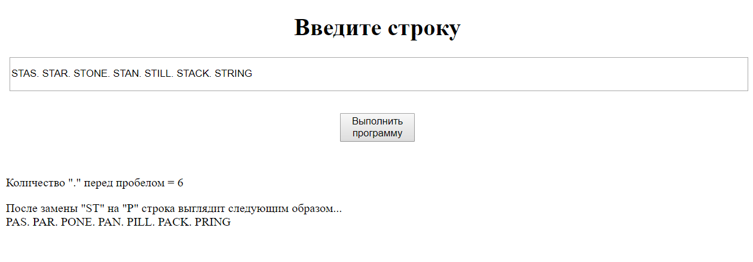

Рисунок 1 – результат выполнения задания 1

**Задание 2**

Третье слово строки поставить после первого. Определить количество слов, в которых первая и последняя буквы совпадают.

**Листинг программы**

<!DOCTYPE html>

<html lang="en">

<head>

<meta charset="UTF-8">

<meta name="viewport" content="width=device-width, initial-scale=1.0">

<meta http-equiv="X-UA-Compatible" content="ie=edge">

<title>Document</title>

</head>

<body>

<script>

function func()

{

var string=document.getElementById('inp').value;

var form=document.getElementById('form');

var strAr=string.split(' ');

var tmp,count=0;

tmp=strAr[2];

strAr[2]=strAr[0];

strAr[0]=tmp;

string=strAr.join(' ');

for(i=0;i<strAr.length;i++)

{

var letAr=strAr[i].split('');

if(letAr[0]==letAr[letAr.length-1])

count++;

}

form.innerHTML+='<p>Новая строка...<br>'+string+'</p>';

form.innerHTML+='<p>Количество слов, у которых первая и последняя буквы совпадают =<br>'+count+'</p>';

}

</script>

<center><h1>Введите строку</h1></center>

<input id="inp" type="text">

<center><button onclick="func()" id="but">Выполнить программу</button></center>

<form id="form"></form>

<style>

input{

width:99%;

height: 40px;

margin-left: 0.5%;

margin-right: 0.5%;

}

#but{

margin: 3% 0%;

width:10%;

height:6%;

}

</style>

</body>

</html>

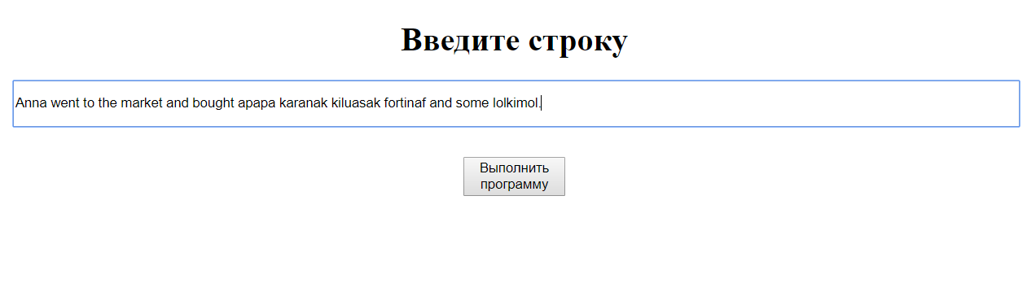

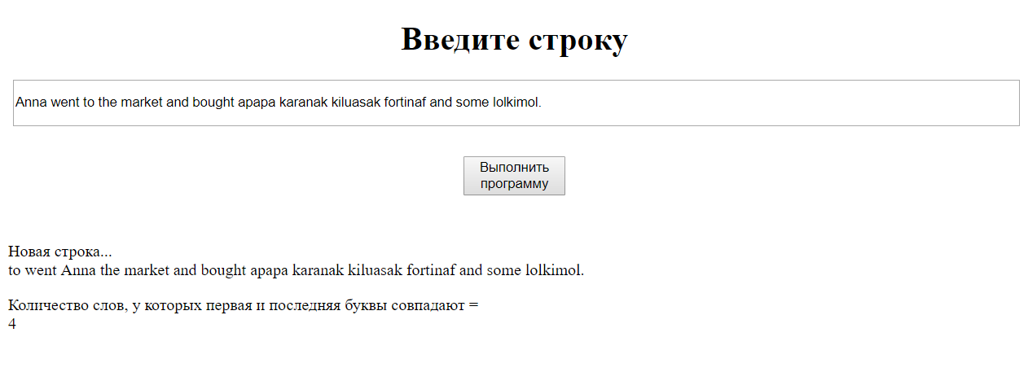

Рисунок 2 – результат выполнения задания 2

**Задание 3**

Написать простейшую программу шифрования. Программа каждую букву заменяет на следующую за ней в алфавите («я» переходит в «а»).

**Листинг программы**

<!DOCTYPE html>

<html lang="en">

<head>

<meta charset="UTF-8">

<meta name="viewport" content="width=device-width, initial-scale=1.0">

<meta http-equiv="X-UA-Compatible" content="ie=edge">

<title>Document</title>

</head>

<body>

<script>

function func()

{

var string=document.getElementById('inp').value;

var form=document.getElementById('form');

var strAr=string.split('');

for(i=0;i<strAr.length;i++)

{

if(strAr[i]!='я' && strAr[i]!='Я' && strAr[i]!=' ')

{

var charcode=string.charCodeAt(i);

charcode++;

strAr[i]=String.fromCharCode(charcode);

}

else if(strAr[i]!='я' && strAr[i]!=' ')

strAr[i]='А';

else if(strAr[i]!=' ')

strAr[i]='а';

else

strAr[i]=' ';

}

string=strAr.join('');

form.innerHTML+='<p>После шифровки строка имеет вид...<br>'+string+'</p>';

}

</script>

<center><h1>Введите строку</h1></center>

<input id="inp" type="text">

<center><button onclick="func()" id="but">Выполнить программу</button></center>

<form id="form"></form>

<style>

input{

width:99%;

height: 40px;

margin-left: 0.5%;

margin-right: 0.5%;

}

#but{

margin: 3% 0%;

width:10%;

height:6%;

}

</style>

</body>

</html>

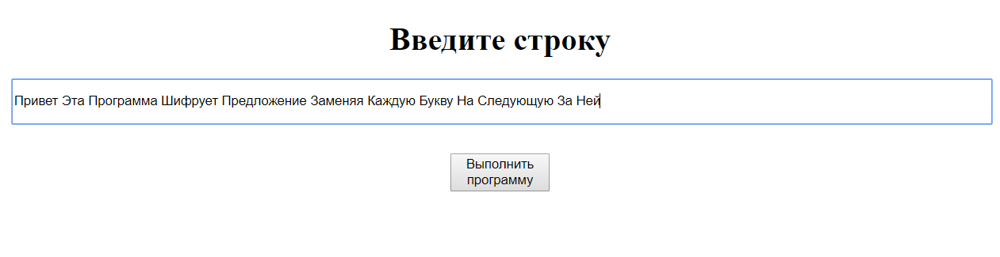

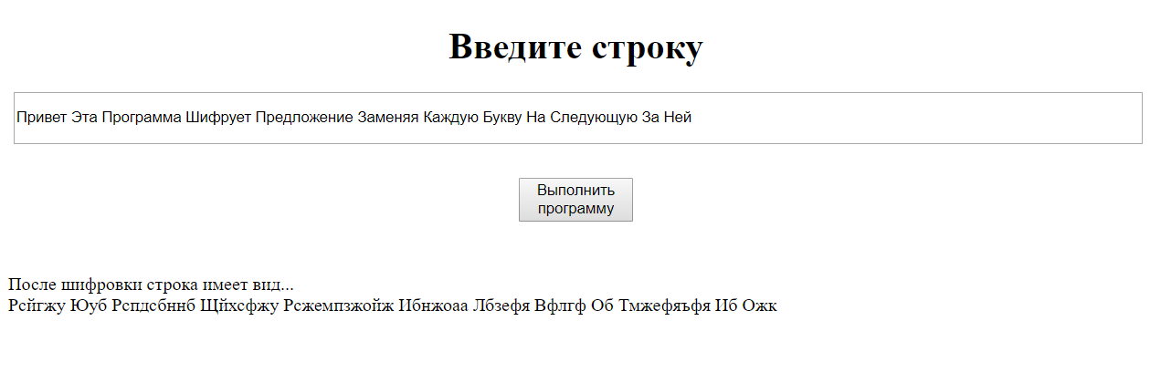

Рисунок 3 – результат выполнения задания 3

**Задание 4**

Написать программу, которая в каждом слове перемешивает буквы местами за исключением первой и последней буквы слова.

**Листинг программы**

<!DOCTYPE html>

<html lang="en">

<head>

<meta charset="UTF-8">

<meta name="viewport" content="width=device-width, initial-scale=1.0">

<meta http-equiv="X-UA-Compatible" content="ie=edge">

<title>Document</title>

</head>

<body>

<script>

function func()

{

var string=document.getElementById('inp').value;

var form=document.getElementById('form');

var strAr=string.split(' ');

for(i=0;i<strAr.length;i++)

{

var letAr=strAr[i].split('');

for(j=1;j<letAr.length-j;j++)

{

var tmp;

tmp=letAr[j];

letAr[j]=letAr[letAr.length-j-1];

letAr[letAr.length-j-1]=tmp;

}

strAr[i]=letAr.join('');

}

var newString=strAr.join(' ');

form.innerHTML+='<p>Новая строка...<br>'+newString+'</p>';

}

</script>

<center><h1>Введите строку</h1></center>

<input id="inp" type="text">

<center><button onclick="func()" id="but">Выполнить программу</button></center>

<form id="form"></form>

<style>

input{

width:99%;

height: 40px;

margin-left: 0.5%;

margin-right: 0.5%;

}

#but{

margin: 3% 0%;

width:10%;

height:6%;

}

</style>

</body>

</html>

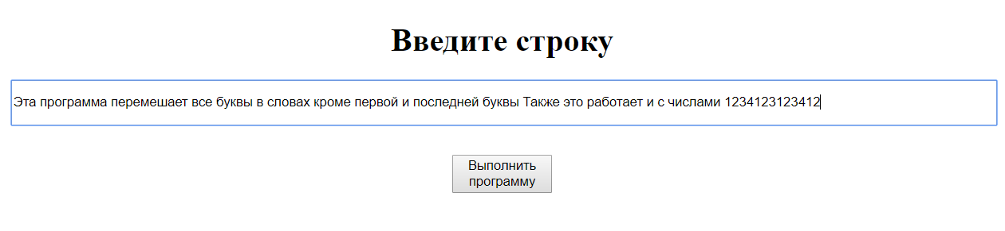

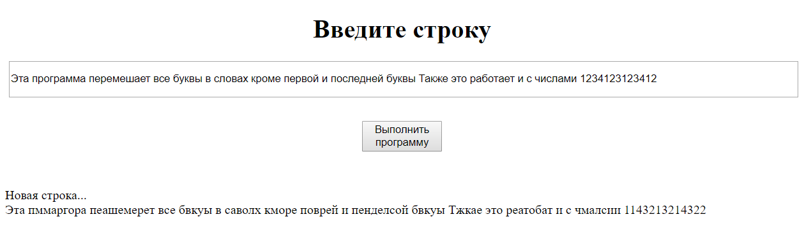

Рисунок 4 – результат выполнения задания 4

**Задание 5**

Создайте файл, в котором:

1. В заголовке окна браузера должны быть ваши фамилия и имя.
2. Необходимо создать html-форму с текстовыми полями для ввода начисленной зарплаты за первые 6 месяцев года.
3. Ниже разместить текстовое поле для **вывода** вычисленной средней зарплаты за эти месяцы.
4. Вычисление средней зарплаты выполняется после нажатия кнопки «**Вычислить»**.
5. В функции обработки формы в качестве параметра использовать имя формы.

При создании формы установите значения по умолчанию как в образце:

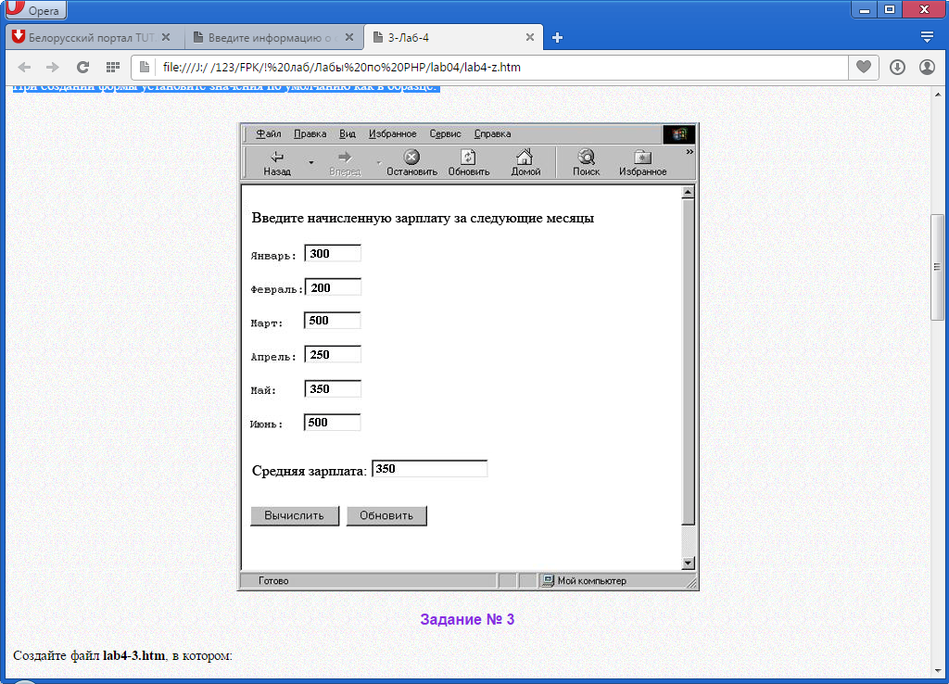

**Листинг программы**

<!DOCTYPE html>

<html lang="en">

<head>

<meta charset="UTF-8">

<meta name="viewport" content="width=device-width, initial-scale=1.0">

<meta http-equiv="X-UA-Compatible" content="ie=edge">

<title>Коркуц Стас</title>

</head>

<body>

<script>

function func()

{

var sum=0;

for(i=0;i<6;i++)

sum+=parseInt(document.getElementById(''+i).value);

document.getElementById('total').value=sum/6;

}

</script>

<form>

<h4>Введите начисленную зарплату за последние месяцы</h4>

<p>Январь</p><input id='0' type="number" value="300">

<p>Февраль</p><input id='1' type="number" value="200">

<p>Март</p><input id='2' type="number" value="500">

<p>Апрель</p><input id='3' type="number" value="250">

<p>Май</p><input id='4' type="number" value="350">

<p>Июнь</p><input id='5' type="number" value="500">

<h4>Средняя зарплата</h4>

<input id='total' type="number" value="350">

<button onclick='func()'>Вычислить</button>

</form>

</body>

</html>

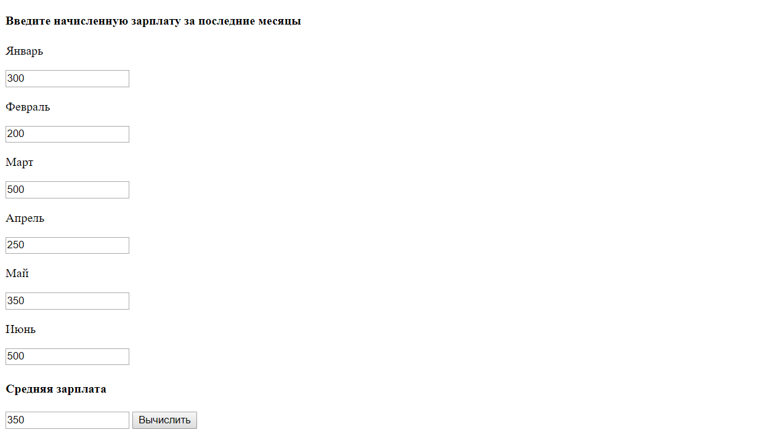

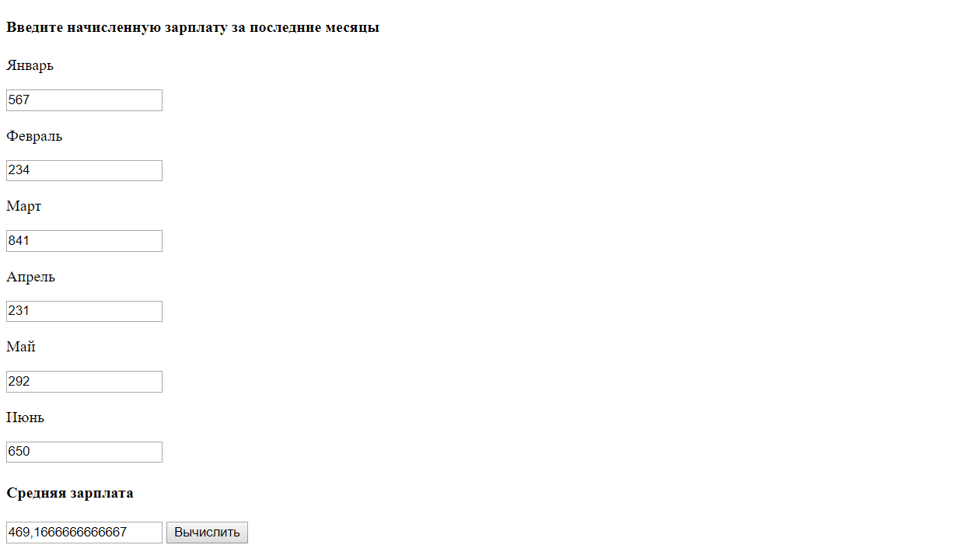

Рисунок 5 – результат выполнения 5 задания

**Задание 6**

Создайте файл с HTML-формой. В форме можно выбрать:

а) горизонтальное (align, варианты значений: left, center, right);

б) вертикальное (valign, варианты значений: top, middle, bottom) расположение текста в таблице.

Для (а) необходимо использовать переключатели, для (б) - флажки. По умолчанию необходимо установить следующие значения: для align - «left», для valign - «top».

Обработка формы выполняется при нажатии на кнопку «Выполнить». Над формой должна быть таблица, состоящая из одной ячейки шириной и высотой 100 пикселов. В ячейку таблицы следует поместить слово «Текст»

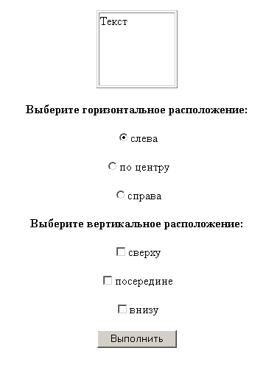

**Листинг программы**

<!DOCTYPE html>

<html lang="en">

<head>

<meta charset="UTF-8">

<meta name="viewport" content="width=device-width, initial-scale=1.0">

<meta http-equiv="X-UA-Compatible" content="ie=edge">

<title>Коркуц Стас</title>

</head>

<body>

<script>

function func()

{

var chbox1,chbox2,chbox3,radio1,radio2,radio3;

chbox1=document.getElementById('FC');

chbox2=document.getElementById('SC');

chbox3=document.getElementById('TC');

radio1=document.getElementById('FR');

radio2=document.getElementById('SR');

radio3=document.getElementById('TR');

if(radio1.checked)

{

document.getElementById('cell').style.textAlign='left';

}

else

if(radio2.checked)

{

document.getElementById('cell').style.textAlign='center';

}

else

if(radio3.checked)

{

document.getElementById('cell').style.textAlign='right';

}

if(chbox1.checked)

{

document.getElementById('cell').style.verticalAlign='top';

}

else

if(chbox2.checked)

{

document.getElementById('cell').style.verticalAlign='middle';

}

else

if(chbox3.checked)

{

document.getElementById('cell').style.verticalAlign='bottom';

}

}

</script>

<center>

<table border="1px">

<tr>

<td id="cell">

Банан

</td>

</tr>

</table>

<h4>Выберите горизонтальное расположение:</h4>

<input name="Radio" type="radio" id="FR"><p>Слева</p><br>

<input name="Radio" type="radio" id="SR"><p>По центру</p><br>

<input name="Radio" type="radio" id="TR"><p>Справа</p><br>

<h4>Выберите вертикальное расположение:</h4>

<input name="Checkbox" type="checkbox" id="FC"><p>Сверху</p><br>

<input name="Checkbox" type="checkbox" id="SC"><p>По середине</p><br>

<input name="Checkbox" type="checkbox" id="TC"><p>снизу</p><br><br>

<button type="submit" onclick="func()">Выполнить</button>

</center>

<style>

#cell{

height: 100px;

width: 100px;

text-align: left;

vertical-align:top;

}

p{

display: inline;

}

input{

position:absolute;

left: 45%;

}

</style>

</body>

</html>

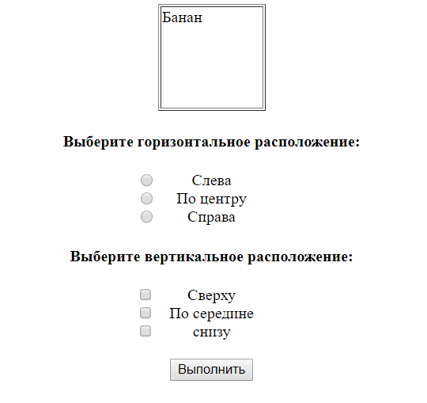

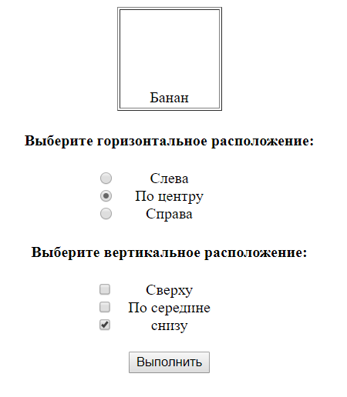

Рисунок 6 – результат выполнения задания 6

**Вывод**: получил навыки обработки символьной информации в JavaScript, изучил возможности JavaScript по обработке данных HTML-форм.